对计量纠纷的调解和仲裁检定

服务指南

**一、服务对象**

自然人

**二、事项类型**

行政裁决

**三、设立依据**

《仲裁检定和计量调解办法》第六条

《中华人民共和国计量法实施细则》第三十七条

**四、实施机构**

秦皇岛市市场监督管理局

**五、办理条件**

|  |  |
| --- | --- |
|  | 对计量纠纷进行仲裁检定和计量调解。 |

**六、申请材料**

对计量纠纷的调解和仲裁检定行政裁决；

申请人需提交下列材料：

|  |  |  |  |  |  |
| --- | --- | --- | --- | --- | --- |
| 序号 | 提交材料名称 | 原件份数 | 复印件份数 | 材料来源 | 特定要求 |
| 1 | 计量纠纷和仲裁检定申请书 | 1 | 0 | 申请人自备 | 材料齐全，符合法律形式。 |

**七、办理方式**

窗口受理：

秦皇岛市海港区红旗路233号秦皇岛市政务服务大厅2楼25号窗口。

网上申报:

全国一体化在线政务服务平台河北政务服务网（https://zwfw.hebei.gov.cn/hbjis/front/login.do?uuid=m6ru4qaOaYr3&userType=2&gotoUrl=）。

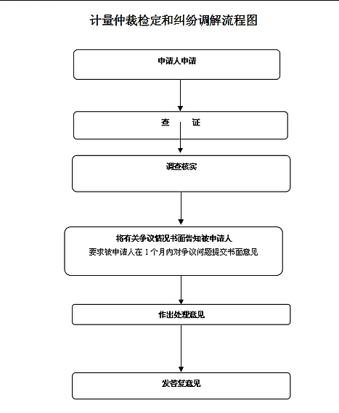（一）流程图

（二）办理程序

1受理

受理申请人申请。

2、审核

查证申请人被申请人计量纠纷情况；调查核实申请人提交的材料和有关争议情况；并确认是否需要仲裁计量检定；将有关争议情况书面告知被争议人；依照检定报告调解,做出处理意见,做好调解记录。

3、审批

作出处理意见。

4、出具结果

发答复意见，制作计量调解书交给双方当事人并留存。

（三）特别程序

无

**九、办理时限**

（一）法定办结时限:60个工作日

（二）承诺办结时限:60个工作日

**十、收费依据及标准**

（一）收费项目:暂无

（二）收费依据:暂无

（三）收费标准:暂无

**十一、结果送达**

现场送达

**十二、行政救济途径与方式**

无

**十三、咨询方式**

（一）现场咨询

秦皇岛市海港区民族里6号秦皇岛市政务服务大厅3楼窗口。

（二）电话咨询

0335-3655160

**十四、监督投诉渠道**

（一）现场监督投诉

秦皇岛市政务服务大厅一楼“办不成事”反应窗口。

（二）电话监督投诉

0335-3651901

**十五、办理地址和时间**

地址:秦皇岛市政务服务大厅(民族路6号)

时间:星期一至星期五:秋冬春季(9月1日~5月31日)上午8:30~12:00，下午13:30~17:30;夏季(6月1日~8月31日)上午8:30~12:00，下午14:30~17:30，法定节假日除外。

**十六、办理进程和结果查询**

现场查询：

秦皇岛市海港区红旗路233号秦皇岛市政务服务大厅2楼25号窗口。

网上查询：

全国一体化在线政务服务平台河北政务服务网（https://zwfw.hebei.gov.cn/hbjis/front/login.do?uuid=m6ru4qaOaYr3&userType=2&gotoUrl=）。